## 上海交通大学-TPP-ICRA技术方案

1. **战队基本信息介绍**

上海交通大学TPP战队是依托于上海交通大学工程训练中心学生科技创新中心而成立的RoboMaster比赛队伍，队伍每年组织参加RoboMaster对抗赛和技术挑战赛，成立于2016年11月。 2018年参加RoboMaster ICRA技术挑战赛的TPP队伍一共20余人，队伍主体为上海交通大学各学院的研究生及本科生，主要分为机械、嵌入式、视觉、策略部分，最终经过为期5个月的备赛期选拔，将会遴选出10名同学作为TPP参加RoboMaster ICRA技术挑战赛的正式队员。

1. **战队各成员信息概述**

队长：徐小辉。上海交通大学机械与动力工程学院研究生二年级，主要负责队伍进度的管理协调，参与机械、策略方面工作。

队员：覃一飞，上海交通大学机械与动力工程学院本科三年级，主要负责挑战赛中机器人结构设计制作以及机器人的维护。

队员：陈小枫，上海交通大学电子信息与电气工程学院本科四年级，主要负责技术挑战赛嵌入式部分，并在对抗赛中担任队伍的电控负责人角色。

队员：潘光华，上海交通大学电子信息与电气工程学院研究生一年级，主要负责视觉识别部分，研究方向为三维视觉和AI研究。

队员：张彪，上海交通大学电子信息与电气工程学院研究生一年级，负责视觉识别以及利用ROS整合代码。

队员：李松谦，上海交通大学密西根学院本科二年级，在队伍中协助负责视觉方面工作。

队员：刘文通，[上海交通大学船舶海洋与建筑工程学院](http://www.baidu.com/link?url=0kSQQXO0CoZJ6OE3At7YuOw9MXFVn5sKiPzmW8AGvbdbtTxhfoEPt7f_CVnJbzHO)本科四年级，用传统FSM方法编写策略部分。

队员：汪润中，上海交通大学电子信息与电气工程学院本科四年级，用传统FSM方法编写策略部分，并与深度强化学习方法对比，评估优劣。

队员：秦超，上海交通大学航空航天学院研究生二年级，主要负责利用深度强化学习方法制定策略。

队员：王涌壮，上海交通大学航空航天学院研究生一年级，主要负责深度强化学习训练环境的搭建。

1. **技术方案**

本队的研发活动主要从4个方面展开，机械、嵌入式、视觉、策略。下面依次从研发计划、时间规划、方案可行性、成员分工、物资需求几方面来介绍。

1. 研发计划
2. 机械部分

主要性能要求是：稳定的供弹系统、精准的发射云台、稳定且高速的底盘，以及合理配置的传感器。

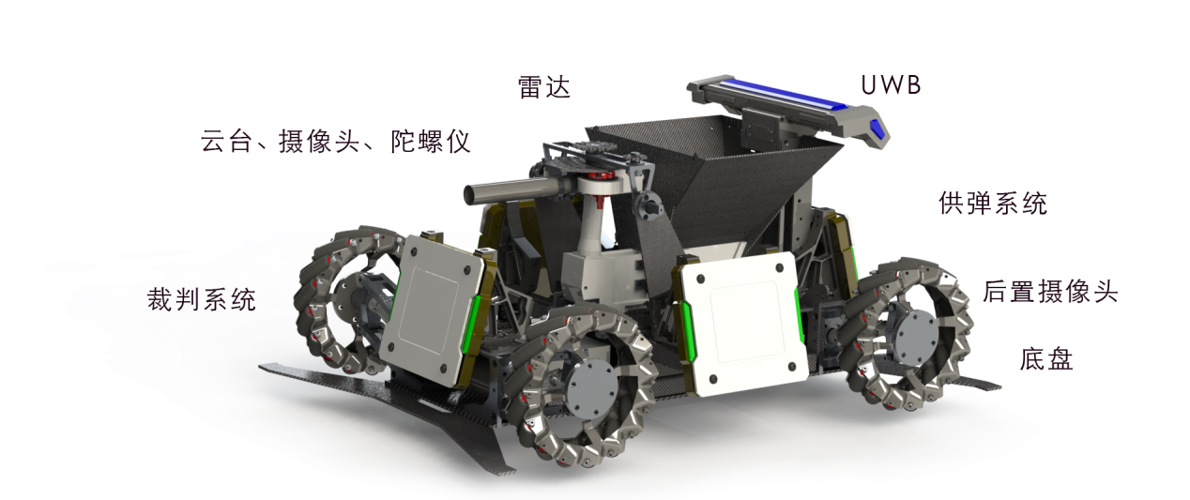

图3-1 机械结构示意图

1. 供弹系统

我们的机器人为了将重心下置，提升弹仓的弹容量，采用下供弹方式，将弹仓和云台分离。主要机构：扰动机构、摩擦推送轮、推送管；主要材料：碳纤维复合材料和PLA塑料。

1. 云台发射机构

机器人的云台和弹仓分离，以减轻云台的重量。两个云台电机下置到车身最低，并且使yaw轴电机与云台运动部分分离。采用推弹发射模式，提供精准的发射操作。针对的yaw轴和pitch轴的传动比进行了优化，从云台电机与yaw轴和pitch轴直接传动改进为4:1的减速传动。

通过这些改进，减少了云台运动部分的重量，同时减小云台部分的转动惯量，辅以4:1的减速云台，以此获得更加快速稳定的响应。

主要机构：齿轮减速传动、链轮减速传动、万向节变向传动、电磁推弹推杆

主要材料：630不锈钢（弹道）、碳纤维复合材料、铝合金

1. 底盘系统

底盘采用DJI 3508减速电机驱动，采用麦克纳姆轮进行全向运动，采用类双叉悬挂结构，主要材料为碳纤维复合材料、铝合金。

1. 传感器位置说明

前置摄像头和陀螺仪：位于云台上面，随云台一起运动

雷达：位于弹仓上面，放置高度约为320mm，用于检测官方车

UWB模块：位于主控灯柱上面

后置摄像头：位于后装甲板两侧

1. 整车设计参数

质量：12kg左右

重心高度：76mm

装甲板底边高度：80mm

整车高度：400mm

1. 嵌入式部分
2. 嵌入式硬件方案

机器人主控板使用RM官方主控板，以STM32F427IIH6为主控芯片，核心的外设分配方案和使用的各模块型号如下（激光、蜂鸣器等简单元件不详列，遥控器通信只在备赛调试中使用）：

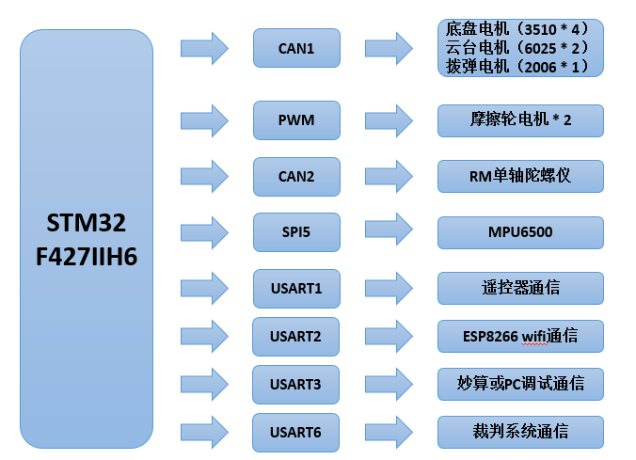

图3-2 嵌入式硬件部分

1. 嵌入式软件方案

软件方面使用KEIL作为开发平台，使用STM32CubeMX辅助进行外设初始化配置。核心软件架构设计如下：

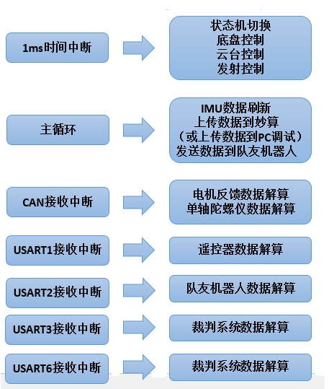

图3-3 嵌入式软件部分核心架构

核心的控制设计主要有三个部分，列举如下。

底盘速度控制：将目标速度解算到单个底盘电机的期望速度，以底盘电机编码器反馈的速度值作为反馈，使用PID控制。

云台位置控制：使用串级控制，位置控制为外环，速度控制为内环，两个环节都使用PID控制。YAW轴云台以单轴陀螺仪作为位置反馈，MPU6500相应轴角速度作为速度反馈；PITCH轴云台以云台编码器作为位置反馈，MPU6500相应轴角速度作为速度反馈。通过实验进行云台系统的系统辨识，以得到更为合理的PID参数，并设计零相位跟踪前馈控制器，以提高云台控制性能。

底盘跟随控制：以YAW轴云台编码器位置为反馈，使用PID控制，输出底盘旋转速度。同时以云台YAW轴位置期望值增量为前馈信号，提高底盘跟随反应速度。

自动打击控制：以摄像头图像中心为原点建立坐标轴。控制目标为使装甲板中心在坐标系原点，妙算反馈装甲板当前中心与原点的相对坐标位置，通过PID控制输出两轴云台的位置增量。再通过上面提到的云台位置控制环实现位置控制。

定位方案：从裁判系统读取UWB定位数据，作为全局位置。由于UWB精度可以达到10cm，同时在赛场中少有遮挡，单独UWB定位可以满足需求。UWB定位没有积累误差，但可能受到外界环境干扰。惯导与底盘电机速度传感器不会受环境干扰，但会有累积误差。为了提高定位精度，计划开发UWB与惯导融合定位，提升定位精度和平滑性。以全局坐标xy为状态变量，以UWB定位信号为坐标观测值，使用单轴陀螺仪的航向和底盘电机的合速度解算，通过匀速模型得到状态预测值，进行卡尔曼滤波得到融合结果为最终定位结果。

1. 视觉部分

根据策略需求，视觉部分的任务包括装甲板识别、血量识别，敌方位置识别、敌方炮口方向识别四部分。前两部分的大致流程如图3-4。

比较灯条区域的rows, columns

判定为血量灯条的可能位置

通过深度图计算出血条相对摄像头的角度

计算发光血条的rows和columns的比例

得到剩余血量

找到灯条

Rows是否显著大于columns

判定为装甲板灯条

确定灯条之间区域为roi

圆识别

分离HSV通道

提取发光物体

闭运算，图像增强

检测边缘像素点蓝色，红色比例

是

是

获取深度图，确定整车大致位置

否

图3-4 视觉识别流程图

否

1. 摄像头的选取，放置

一个单目摄像头将固定在枪口顶部，以实现自动打击功能。双目摄像头固定在云台以上获取深度图像。为减少拖影，摄像头是全局曝光的。

1. 整车的识别

我们在深度图中将相对运动明显的部分确定为感兴趣区域（ROI），将其判别为车的大体位置。

1. 装甲板识别：

我们主要识别灯条与圆形图案这两个特征。

|  |  |  |
| --- | --- | --- |
| E:\Picture\Screenshot from 2017-12-27 19-00-01.png | E:\Picture\Screenshot from 2017-12-27 18-58-34.png | E:\Picture\Screenshot from 2017-12-27 18-58-52.png |
| 图3-5 对V,S通道处理得到发光区域 | 图3-6 识别灯条 | 图3-7 识别圆形图案 |

灯条发出蓝色或红色光。这些特征在 RGB 中易受光照影响。我们把图像分离成 HSV 三个通道进行处理。 首先关注 V 通道,发光物体亮度值很高,受光照影响小;为了排除场地里其他发光物体,我们关注 H 通道,将边缘蓝色与红色像素多的发光体判定为矩形灯条ROI。

我们可以根据边缘颜色的不同来识别异己。

圆形处在灯条中间。我们由此这个确定 ROI，然后对其灰度图进行二值化,再用圆识别算法来提取圆的位置。

在某些二值化阈值的选取中,我们观察图像的直方图来制定动态调整阈值的策略。

1. 血量识别：

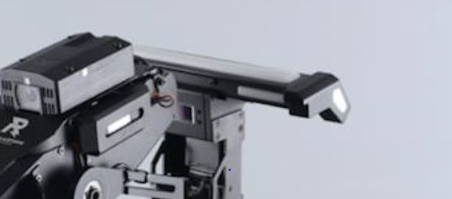

图3-8 机器人血条

在灯条的识别中，我们不但获取属于装甲板的灯条，还获取了表示血量的灯条。装甲板灯条区域的rows显著大于columns。我们根据这个信息将两者区分。

确定血条的位置后，我们根据深度图获取完整血条的区域，将其同发光区域比较得到剩血量。

另一种方法是在深度图中获取血条与摄像头所成角度，然后计算血条rows与columns比例。根据这两个信息来得到剩血量。

1. 敌方战车追踪：

使用激光雷达作为传感器，采集车身可视范围内距离信息，处理数据得到敌车距我车的位置与角度，以我车位置为参考系，得到敌方战车的坐标位置。

（1）数据处理:使用数据分割处理将激光雷达采到的数据进行分组聚类，考虑遮挡和物体表面反射率的差异，根据战车轮廓特征和外形约束对聚类进行合并，最终从聚类中滤出感兴趣区域。

（2）目标识别:有传统方法和机器学习方法两种备选方案。传统方法以外形轮廓作为约束，根据感兴趣区域内点云特征与几何约束对应关系来解算敌车的二维位姿信息。机器学习方法以实际采集到的激光点云与敌车位姿关系的数据集去训练模型，用得到的模型去识别物体位姿。

图3-9 敌方战车追踪流程

（3）目标追踪：考虑到竞技比赛战车移动较快，采用实时性较强的扩展卡尔曼滤波器对物体的位置进行预测和跟踪。

1. 敌方炮口方向识别:

在两车近距离交锋时，可以通过判断对方的炮口方向从而躲避攻击。采用深度相机作为传感器，根据三维点云信息判断炮口方向。

数据处理：将深度信息转换为三维点云信息。炮管具有凸出车身的特点，在三维点云中表现为尖峰，以此为特点对炮管可能位置进行定位，确定ROI。

方向计算：对于ROI内的点云，通过几何约束提取炮管，炮管上的点云为圆柱体一部分，拟合一条直线作为此圆柱的轴，将此轴方向作为炮管方向。

方向追踪：采取和战车追踪类似的扩展卡尔曼滤波方法对轴方向进行追踪。

1. 基于PointNet对点云深度学习提取特征向量，分类

PointNet为我们识别上述特征提供新思路。对于由激光雷达，深度相机获得的无序点云，用Max Pooling作对称函数。运用PointNet，将输入的数据进行数据对齐，然后提取出64维的局部特征向量，再提取出1024维的全局特征向量[1]。

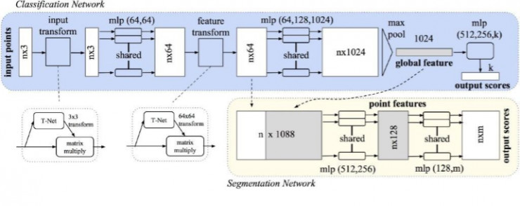

图3-10 PointNet网络架构

分类任务中，PointNet把局部特征和全局特征拼接，利用感知机进行融合，再训练分类器。

训练集通过模拟实际场地中遇到对方机器人的各种场景进行收集。

1. 策略部分

策略部分有两种选择，传统的状态机方式与深度强化学习的方式。

1. 基于状态机方式的策略方案

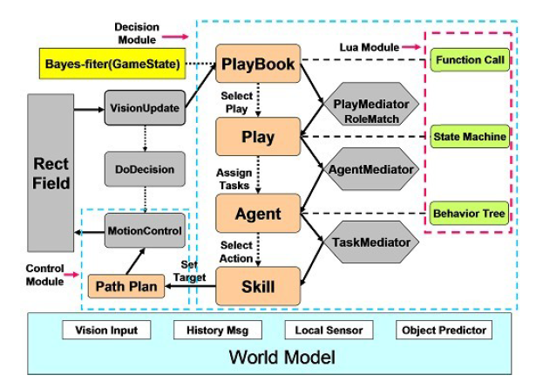

图3-11 智能控制系统策略层次结构

智能控制系统的软件结构如图。它是机器人在攻击和防御两种模式下的规划和协调的中心模块，整个系统由世界模型、决策模块和控制模块组成。

决策模块设计为分层结构，由PlayBook模块[2]，Play模块，Agent模块和Skill模块组成。 PlayBook模块通过使用贝叶斯过滤器[3]来评估游戏状态从而选择适当的play。Play模块侧重于队友之间的协调，由有限状态机（FSM）组织。Agent模块强调单个机器人的计划技能，并从游戏中分配任务。Agent模块从行为树（BT）中选择行为。Skill模块是决策模块与控制模块的直接接口。Skill模块生成目标点并选择轨迹生成方法。PlayBook，Play和Agent级别都是使用脚本编程语言Lua配置的。

控制模块负责路径规划和轨迹生成，采用快速搜索随机树（RRT）算法[4]寻找可行路径和Bangbang算法[5]求解双边界轨迹规划。我们还采用动力学运动基元（DMP）[6]的思想来学习人类所展示的轨迹。

最后，世界模型提供了比赛的所有信息。历史信息记录决策模块的所有决定。目标预测算法主要集中在时间延迟系统中机器人的实际速度信息，卡尔曼滤波方法适用于这种情况。

1. 基于深度强化学习的技术方案

我们的思路是将现实中的机器对战比赛简化成一个棋盘游戏，然后采用DQN算法训练游戏AI，再把AI移植到现实机器人中。根据已知的UWB定位精度，我们将5m× 8m的场地划分成50×80的格子阵，然后定义每一步双方机器人（棋子）的移动规则和攻击规则以及获胜条件，最后使用改进版的DQN算法训练游戏AI。

我们的方式为机器人每一个行为定义一种的回报值，例如对敌人成功造成伤害视为回报值加10等等，然后目标是通过不断迭代找到最优的行为，达到击败对方机器人的目的。首先，由人来进行对战，提供一组数据集，供AI进行模仿学习（监督学习），在有一定的模仿学习基础后，套用增强学习的策略，让AI自行找到最优的走法和攻击方法，在仿真环境下不断进行对抗训练。最后，把训练出来的参数移植到真实机器人中，与人类操控的步兵机器人进行对战。

* **接口设计**

接口设计关心如何将仿真条件下的机器人移植到现实机器人中。对于一个决策系统，它的输入是我方，敌方的位置和血量，输出是下一步要到达的格子的坐标和是否要攻击的指令。因此，对于感知层到决策层的接口，只需设置四种参数：

1. 我方两台机器人坐标(xA1,yA1),(xA2,yA2)；
2. 敌方两台机器人坐标(xB1,yB1),(xB2,yB2) （如果有的话）；
3. 我方血量 HPA；
4. 敌方血量 HPB （如果有的话）；

对于从决策层到执行层的接口，则有三种参数：

1. 我方两台机器人下一步要移动到的坐标(x’A1,y’A1),(x’A2,y’A2)；
2. 是否攻击 (A1, A2)；
3. 攻击哪个 (B1, B2)；

通过以上接口，可以实现系统基本的移植。在此基础上，再进行更具体的参数调整，从而实现对战功能。

1. 研发时间规划：

2017-12-15~2018-1-7：机械模型确定、出图，开始加工，第一版整车2018-1-31装配完成。

2017-12-15~2018-3-20：嵌入式部分将整车完成基本调试；视觉部分识别出装甲板、对方血量、定位信息；策略部分完成基本策略架构，可以在软件下模拟简单的训练；软件整体架构确定，在3月20日左右整合各部分初版代码。

2018-3-20~2018-4-15：各个部分功能完善，确定机器人最终状态，明确当前状态离最终状态距离；机械部分根据反馈，开始制作第二版机器人（2辆），作为最终上场版，3-31两辆最终版机器人硬件完毕，软件部分进入最后调试。

2018-4-15~2018-5-15：通过训练（机器人与操作手之间的对抗练习），使机器人达到操作手80%的水平，同时各个部分根据实际训练效果进行优化。

2018-5-16~2018-5-25：参赛。

1. 技术研发可行性分析：
2. 机械部分：在设计完成阶段，采用3D打印试验验证机构可行性，初版机器人试验整机性能并进行局部改进，终版机器人根据训练进行维护。
3. 嵌入式部分：嵌入式相比于RM对抗赛步兵的代码，编写了更为简洁、有效的适合ICRA技术挑战赛的版本，经过小组讨论、代码测试、初版机器人的测试、终版机器人的训练测试四个阶段，以保证嵌入式部分的稳定，有效。
4. 视觉部分：在装甲板识别方面和血量识别中，灯条主动发光以及其颜色特性可以让强光对识别的干扰降到最低。先在深度图中确定ROI，然后在根据灯条确定ROI，逐步缩小范围降低计算量，提高识别的实时性。

在较远距离上，由于障碍物是灰色用激光雷达主动地识别对方坐标，抗干扰能力较强。较近距离上识别对方炮口位置时，用分辨率更高的深度摄像头效果更好。

运用PointNet识别战车，分类特征，理想状态下可以提高识别的准确性。而且用激光雷达，深度图获得的点云，不受场地灰色和战车黑色易混淆的影响。缺点是运算量大。硬件上我们使用tx2获得更强的计算能力来提高模型的实时性。

1. 策略部分：策略部分为了保证可行性，将分别用状态机和深度强化学习的方法来完成，状态机根据队员的项目经验，根据我们比赛的特点，进行调整，再经过测试，形成最后的比赛版本；深度强化学习策略根据队员知识储备，并参考相关论文资料，首先搭建游戏模拟环境进行训练，之后再移植到机器人整机上，在模拟的比赛场地中进行测试训练。策略部分最后根据两种策略的竞争结果进行最终比赛策略版的选择。
2. 成员研发分工：

机械——覃一飞、徐小辉

嵌入式——陈小枫、叶龙、易思成

视觉——潘光华、李松谦、张彪、徐廷喜、赖延辉

策略——王涌壮、秦超、刘文通、汪润中、徐小辉

软件架构——秦超、潘光华

1. 研发物资需求计划：

机械：一辆初版机器人，两辆最终版机器人。

嵌入式：官方主控板，电机套件、雷达。

视觉：tx2、深度摄像头。

策略：比赛场地的搭建。

**参考文献：**

[1] Charles, R., Su, H., Kaichun, M. and Guibas, L. (2017). PointNet: Deep Learning on Point Sets for 3D Classification and Segmentation. *2017 IEEE Conference on Computer Vision and Pattern Recognition (CVPR)*.

[2] Browning, B., Bruce, J., Bowling, M., Veloso, M.: STP: Skills, tactics and plays for multi-robot control in adversarial environments. J. Syst. Control Eng. 219(I1), 33–52 (2005)

[3] Thrun, S., Burgard, W., Fox, D.: Probabilistic robotics, vol. 1. MIT Press, Cambridge (2005)

[4] Bruce, J., Veloso, M.: Real-time randomized path planning for robot navigation. In: IEEE/RSJ International Conference on Intelligent Robots and Systems 2002, vol. 3, pp. 2383–2388. IEEE (2002)

[5] Sonneborn, L., Van Vleck, F.: The Bang-Bang Principle for Linear Control Systems. Journal of the Society for Industrial & Applied Mathematics, Series A: Control 2(2), 151–159 (1964)

[6] Ijspeert, A.J., Nakanishi, J., Schaal, S.: Movement imitation with nonlinear dynamical systems in humanoid robots. In: International Conference on Robotics and Automation, pp. 1398–1403. IEEE, Washington, DC (2002)